Нижегородский государственный университет им. Н.И. Лобачевского

Национальный исследовательский университет

Учебно-научный и инновационный комплекс
«Модели, методы и программные средства»

Исследовательская школа «Компьютерная и экспериментальная механика»

Основная профессиональная образовательная программа аспирантуры
01.02.06 Динамика, прочность машин, приборов и аппаратуры

Название дисциплины Механика сплошных сред (Гидроаэромеханика); Численные схемы гидроаэромеханики

Шабаров В.В., Кальясов П.С., Игумнов Л.А., Шапошников В.А.

МОДЕЛИРОВАНИЕ ДВИЖИТЕЛЬНО-РУЛЕВОГО КОМПЛЕКСА СУДНА НА ВОЗДУШНОЙ ПОДУШКЕ

Электронное учебно-методическое пособие

Мероприятие 3.1: Развитие системы поддержки ведущих научно-педагогических коллективов, молодых ученых, преподавателей и специалистов

Нижний Новгород
2012

МОДЕЛИРОВАНИЕ ДВИЖИТЕЛЬНО-РУЛЕВОГО КОМПЛЕКСА СУДНА НА ВОЗДУШНОЙ ПОДУШКЕ
Шабаров В.В., Кальясов П.С., Игумнов Л.А., Шапошников В.А. Электронное учебно-методическое пособие. – Нижний Новгород: Нижегородский госуниверситет, 2012. – 50 с.

Аннотация. В настоящем пособии изложена методика моделирования движительно-рулевого комплекса (ДРК) судна на воздушной подушке с учетом аэродинамической интерференции ДРК с элементами компоновки судна. Методика базируется на применении суперкомпьютерных технологий для прямого численного решения уравнений турбулентного движения вязкой жидкости. Рассмотрена физическая и математическая постановки задачи аэродинамики движительно-рулевого комплекса АСВП. Приведены примеры построения сеточной модели в программном комплексе ICEM CFD и работы в препроцессоре и постпроцессоре программного комплекса Ansys CFX.
Электронное учебно-методическое пособие предназначено для аспирантов механико-математического факультета ННГУ, обучающихся по основной профессиональной образовательной программе аспирантуры 01.02.06 Динамика, прочность машин, приборов и аппаратуры, а также для магистров механико-математического факультета ННГУ, изучающих курс Механика сплошных сред (Гидроаэромеханика); Численные схемы гидроаэромеханики.

СОДЕРЖАНИЕ

Введение 4
1. Принципы построения сеточной модели в пакете ICEM CFD 6
1.1 Построение геометрии 6
1.2 Создание сеточной модели 6
1.3 Импорт в вычислительный пакет 10
2 Математическая постановка и принципы решения задачи 11
в пакете ANSYS CFX 11
3 Методика моделирования на основе суперкомпьютерных технологий движительно-рулевого комплекса амфибийного судна на воздушной подушке 16
3.1 Физическая постановка задачи о работе движительно-рулевого комплекса АСВП 16
3.2 Математическая постановка задачи о работе 16
движительно-рулевого комплекса АСВП 16
3.3 Построение сеточной модели судна на воздушной подушке с использованием сеточного генератора ICEM CFD 18
3.3.1 Построение геометрической модели 18
3.3.2 Построение блочной структуры корпуса судна на воздушной подушке 20
3.3.3. Построение блочной структуры винта 39
3.4. Постановка задачи в программном модуле Ansys CFX – Pre 40
3.4.1. Этап 1 40
3.4.2. Этап 2 44
3.5 Представление результатов численного решения 46
в программном модуле Ansys CFX-Post 46
Заключение 49
Список источников 50

Введение

Создание и освоение ряда численных методов по решению общих уравнений движения жидкости, комплексов вычислительной механики, внедрение многопроцессорных технологий расчетов делают возможным применение методов вычислительного эксперимента при решении задач аэрогидродинамики в наиболее полных постановках.
Вычислительный эксперимент может проводиться на разных стадиях проработки проекта как в дополнение к физическому модельному эксперименту, так и независимо от него. Применение методик вычислительного аэрогидродинамического эксперимента в создании новой техники включает в себя следующие этапы.
а) Разработку методики решения задачи, заключающейся в определении размеров и геометрии расчетной области, подборе моделей исследуемых сред, граничных и начальных условий, алгоритмов численного решения, моделей турбулентности, шагов дискретизации по времени и по пространству и т.д. Исследования проводятся на ряде упрощенных моделей (плоские постановки задачи, модели с более простой геометрией, модели, в которых ряд элементов заменен искусственными граничными условиями, и т.д.). По результатам исследований с учетом имеющихся вычислительных мощностей строится наиболее полная модель (или ряд моделей) объекта. На основании вычислительного эксперимента делаются выводы о недостатках в работе отдельных элементов.
б) Верификацию результатов моделирования с результатами модельных или натурных испытаний.
в) Работу над отдельными элементами исследуемого объекта по созданной методике, поиск рациональных конструктивных решений. В модель вносятся геометрические и структурные изменения. По разработанной схеме просчитывается ряд вариантов, строятся кривые поведения отдельных характеристик исследуемого объекта. По результатам вычислительного эксперимента принимается решение об изменении элементов объекта.
г) Верификацию результатов моделирования с результатами модельных или натурных испытаний после реализации конструктивных изменений объекта.
Таким образом, проведение вычислительного эксперимента позволяет расширить проектное поле исследований, сократить количество физических модельных экспериментов, а в ряде случаев является единственным способом исследования: дает возможность получить нагрузки на отдельные элементы конструкции, подробно исследовать поля скоростей, давлений и т.д.
В настоящем пособии представлена методика решения задачи моделирования работы движительно-рулевого комплекса (ДРК) амфибийного судна на воздушной подушке (АСВП) с учетом аэродинамической интерференции ДРК с элементами компоновки, базирующаяся на суперкомпьютерных технологиях вычислительного эксперимента. Изложены физическая и математическая постановки задачи, принципиальные моменты подготовки геометрической и сеточной моделей и, в целом, препроцессорной подготовки вычислительного эксперимента, а также основы постпроцессорного анализа результатов эксперимента.

1. Принципы построения сеточной модели в пакете ICEM CFD

Построение геометрии и создание расчетной сетки – одни из наиболее трудоемких этапов решения задач гидродинамики путем вычислительного эксперимента.
При создании модели с использованием вычислительных пакетов можно выделить три основных этапа:
а) построение геометрической модели;
б) создание сеточной модели;
в) импорт в вычислительный пакет.
Каждый этап может осуществляться в различных системах. Построение геометрии осуществляется в CAD системах, после чего файл импортируется в CAE систему.
В настоящей работе оба этапа реализованы в пакете ICEM CFD.

1.1 Построение геометрии
Геометрия может быть импортирована из других CAD систем (AutoCAD, Pro Engineer, Компас и т.д.). ICEM CFD содержит средства по автоматическому изменению геометрии для ее адаптации к построению сетки. Например, существует возможность автоматически «сгладить» выступы или затянуть щели, которые нет необходимости учитывать при расчетах. Кроме того, существует возможность построения геометрии непосредственно в самом пакете. Модель строится из точек, линий и поверхностей. Эти геометрические объекты могут быть описаны в виде текстовых файлов, или созданы с помощью графического интерфейса программы. Роль объемного тела играет область, ограниченная со всех сторон поверхностями. Необходимо лишь указать нужную область, разместив в любой ее точке специальную метку (BODY).
Все геометрические объекты объединены в различные части (Parts) Такой подход позволяет заранее объединить группы элементов, описывающие материалы с разными свойствами или границы с разными граничными условиями. Части может создавать сам пользователь.

1.2 Создание сеточной модели
Создание расчетной сетки – самый трудоемкий этап при подготовке расчетной модели. В пакете ICEM CFD можно выделить два метода построения сетки: автоматический и полуавтоматический.
В автоматическом режиме при создании модели необходимо указывать замкнутую область, которая будет разбиваться на элементы (ставить метку BODY). Типы элементов представлены в таблице 1.
Таблица 1 - Типы элементов.
Одномерный |  | Двумерный |  | Трехмерный
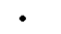 | POINT_1 | 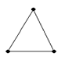 | TRI_3 | 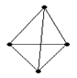 | TETRA_4
 | LINE_2 | 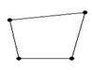 | QUAD_4 | 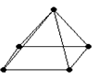 | PYRA_5
- | - | - | - | 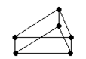 | PENTA_6
- | - | - | - | 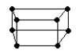 | HEXA_8

При таком разбиении на поверхности ложатся двумерные элементы, на кривые и точки – одномерные.
Каждый элемент автоматически относится к той или иной части. Объемные элементы будут относиться к той же части, что и метка BODY, двумерные и одномерные – к частям, в которые включены соответствующие поверхности.
На поверхностях и линиях можно задавать количество или максимальный размер элемента, количество слоев, содержащих элементы такого размера, коэффициент, с которым будет увеличиваться или уменьшаться размер элемента при подходе к поверхности. Также можно выделить область в разбиваемом объеме (так называемую плотность – Density), для которой аналогично задаются перечисленные выше параметры.
Пользователь самостоятельно выбирает тип или сочетание типов элементов в той или иной части расчетной области. Например, для описания пограничного слоя при построении сетки эффективным является разбиение области на тетраэдры, в сочетании с призматическими слоями на поверхности исследуемого объекта.
Существует возможность разбивать указанный объем исходя из уже построенной двумерной сетки на его поверхностях.
Полуавтоматический метод заключается в создании блочной структуры. Блок представляет собой прямоугольник (трехмерный блок – параллелепипед), который разбит ортогональной сеткой, образованной системой координатных линий, параллельных сторонам прямоугольника. Такой прямоугольник можно «натянуть» на любую геометрическую область, определив соответствие углов и сторон прямоугольника с четырьмя точками и линиями в этой области. При этом ортогональная сетка автоматически искажается (рисунок 1). Существуют треугольные (дегенеративные) блоки.
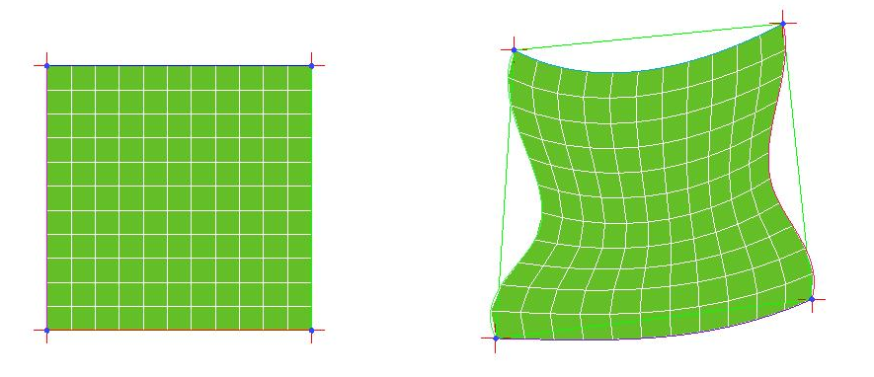
Рисунок 1- Принцип создания структурированной сетки

Аналогично с трехмерными блоками. Подобные сетки называются структурированными. Типы трехмерных элементов TETRA_4 и PYRA_5 отсутствуют.
Для каждого блока пользователь задает количество элементов и сгущение вдоль ребра к той или иной вершине по определенному закону.
Геометрию любой сложности можно описать с помощью системы блоков (блочной структуры). Существует различные способы преобразования блоков: несколько шаблонов «распиливания» и «склейки» блоков, их граней или ребер; экструзия грани; создание блока по уже существующим вершинам и т.д.
Полученная структура представляет собой прообраз сетки, который можно отображать на экране. Сама сетка генерируется отдельной командой.
На рисунке 2 представлены фрагменты структурированной сетки и неструктурированной сеток для расчета обтекания корпуса судна.
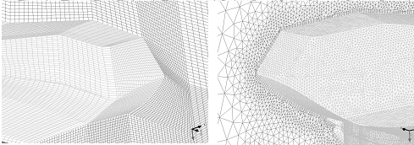
Рисунок 2 – Структурированная (слева) и неструктурированная (справа) сетки

Структурированные сетки имеют ряд преимуществ по сравнению с неструктурированными.
а) Для построения неструктурированных сеток нужно иметь качественную геометрическую модель – без дыр и трещин. Каждый объем (BODY) должен быть четко ограничен поверхностями, поверхности – линиями, линии – точками. В противном случае сетка может «вылезти» за границы рассматриваемой области, и процесс закончится ошибкой. С другой стороны, для сложных моделей тяжело отслеживать качество геометрии, особенно если она импортирована из другой системы или уже несколько раз перестраивалась, в результате чего накопился ряд ошибок. Что касается блочной структуры, то здесь для генерации сетки объект BODY не нужен. Если размер трещины в геометрии меньше размера элемента, то при генерации сетки никаких проблем вообще не возникнет. Иначе, ситуацию можно исправить, поместив на место трещины еще одну поверхность (относящуюся к той же части – Part). Размеры и положение такой «заплатки» определяются на глаз. Такой подход весьма эффективен.
б) Блочную структуру легко модернизировать. Для увеличения мелкости разбиения для неструктурированной сетки необходимо повторять весь процесс генерации сетки, в то время как для структурированной сетки достаточно увеличить разбиение по всем ребрам блоков или по какому-либо направлению и сгенерировать файл с сеткой. При относительно небольшом изменении геометрии старую блочную структуру легко перестроить. Двигая элементы геометрии, пользователь автоматически перемещает проассоциированные с ними вершины, грани и ребра блоков.
Следует отметить, что для расчетной области сложной геометрии создание хорошей блочной структуры может занять несколько недель, в то время как построение неструктурированной сетки займет 1 - 2 часа.
В рассмотренных ниже задачах в основном использовались структурированные сетки.
Пакет ICEM CFD содержит ряд функций по сглаживанию построенных сеток. Процедура заключается в автоматическом исправлении искаженных элементов. Например, при «натягивании» прямоугольного блока на область произвольной геометрии, он может настолько сильно исказиться, что координатные линии одного семейства будут пересекаться. В результате получаются элементы отрицательного объема (вывернутые наизнанку). Сглаживание сетки исправляет подобные ошибки, как на уровне прообраза, так и при уже сгенерированной сетке. Еще один способ избежать подобных проблем – незначительное, порядка размера одного элемента, изменение геометрии.
После генерации неструктурированной сетки перед ее доработкой (имеется в виду построение призматических слоев после создания тетраэдрической сетки и т.п.) или импортом в решатель необходимо производить процедуру сглаживания, для выравнивания критических (с острыми углами) элементов.

1.3 Импорт в вычислительный пакет
После генерации сетки в пакете ICEM CFD необходимо создать файл для импорта в решатель. ICEM CFD поддерживает множество вычислительных пакетов: ANSYS, ANSYS CFX, NASTRAN, STAR-CD и др.

2 Математическая постановка и принципы решения задачи

в пакете ANSYS CFX

В общем случае нестационарное течение вязкой жидкости описывается системой уравнений [1]:
$ρ\left(\frac{∂u}{∂t}+u\frac{∂u}{∂x}+v\frac{∂u}{∂y}+w\frac{∂u}{∂z}\right)={ρf}_{x}−\frac{∂p}{∂x}+2\frac{∂}{∂x}\left(μ_{e}\frac{∂u}{∂x}\right)+\frac{∂}{∂y}\left(μ_{e}\left(\frac{∂u}{∂y}+\frac{∂v}{∂x}\right)\right)+\frac{∂}{∂z}\left(μ_{e}\left(\frac{∂u}{∂z}+\frac{∂w}{∂x}\right)\right)$ (1)
$ρ\left(\frac{∂v}{∂t}+\frac{∂v}{∂x}+v\frac{∂v}{∂y}+w\frac{∂v}{∂z}\right)={ρf}_{y}−\frac{∂p}{∂y}+2\frac{∂}{∂x}\left(μ_{e}\frac{∂v}{∂y}\right)+\frac{∂}{∂x}\left(μ_{e}\left(\frac{∂u}{∂y}+\frac{∂v}{∂x}\right)\right)+\frac{∂}{∂z}\left(μ_{e}\left(\frac{∂v}{∂z}+\frac{∂w}{∂y}\right)\right)$ (2)
$ρ\left(\frac{∂w}{∂t}+\frac{∂w}{∂x}+v\frac{∂w}{∂y}+w\frac{∂w}{∂z}\right)={ρf}_{z}−\frac{∂p}{∂z}+2\frac{∂}{∂x}\left(μ_{e}\frac{∂w}{∂z}\right)+\frac{∂}{∂x}\left(μ_{e}\left(\frac{∂u}{∂z}+\frac{∂w}{∂x}\right)\right)+\frac{∂}{∂y}\left(μ_{e}\left(\frac{∂v}{∂z}+\frac{∂w}{∂y}\right)\right)$ (3)
$\frac{∂ρ}{∂t}+\frac{∂(ρu)}{∂x}+\frac{∂(ρv)}{∂y}+\frac{∂(ρw)}{∂z}=0$ (4)
В уравнениях количества движения (1)-(3) и неразрывности (4) $u$, $v$, $w$ – компоненты вектора скорости $\bar{V}=u\bar{i}+v\bar{j}+w\bar{k},$ p - давление, $ρ$– плотность жидкости, $μ_{\text{эф}}=μ+μ_{\text{тур}}$ - эффективная вязкость, складывающаяся из ламинарной (физической) вязкости μ и турбулентной (вихревой) вязкости μ_{тур}, $f_{x}$,$f_{y}$,$f_{z}$ − проекции массовой силы.
Для замыкания системы (1) - (4) должна быть привлечена одна из моделей турбулентности, базирующаяся на гипотезе вихревой вязкости. Простейший вариант модели – алгебраическая модель турбулентности.
В численном моделировании для замыкания системы используется одна из наиболее продвинутых и применяемых моделей турбулентности – составная модель Ментера (SST) [2].
Составная модель Ментера является комбинацией k-ω и k-ε моделей, причем k-ω (k - кинетическая энергия турбулентности, ω - завихренность) активизируется вблизи твердых границ потока, а вдали от них используется k-ε модель (k - кинетическая энергия турбулентности, ε - скорость ее диссипации).
Модель переноса сдвиговых напряжений Ментера имеет следующие характерные черты:
а) Стандартная k-ω и преобразованная k-ε модели, в последней их которых ε заменяется на ω, накладываются с помощью функции смешения и объединяются в одну. Функция смешения конструируется таким образом, что принимает единичное значение в пристеночной области, в которой активируется стандартная k-ω модель, и равняется нулю вдали от стенки, в которой используется преобразованная k-ε модель;
б) Модель Ментера включает демпфирующий член с перекрестными производными в уравнении для ω;
в) При определении турбулентной вязкости принимается во внимание перенос турбулентных сдвиговых напряжений в рамках подхода Джонса-Кинга;
г) Модельные константы несколько отличаются от аналогичных значений в исходных моделях.
Модель Ментера прошла длительную апробацию. Окончательно модель Ментера реализуется в следующем виде (5), (6):
$\frac{∂}{∂t}(ρk)+\frac{∂}{∂x_{j}}(ρ{\tilde{u}}_{j}k)=\frac{∂}{∂x_{j}}\left[(μ+\frac{μ_{t}}{σ_{k}})\frac{∂k}{∂x_{j}}\right]+{\tilde{P}}_{k}+G_{b}−β^{}\text{ρω}k$ (5)
$\begin{aligned}\frac{∂}{∂t}(\text{ρω})+\frac{∂}{∂x_{j}}(ρ{\tilde{u}}_{j}ω)=\frac{∂}{∂x_{j}}\left[(μ+\frac{μ_{t}}{σ_{ω}})\frac{∂ω}{∂x_{j}}\right]+\frac{α}{v_{t}}P_{k}−β^{}{\text{ρω}}^{2}+ \\ +(1−F_{1})2{\text{ρσ}}_{ω2}\frac{1}{ω}\frac{∂k}{∂x_{j}}\frac{∂ω}{∂x_{j}} \text{.}\end{aligned}$ (6)
Здесь член генерации энергии турбулентности определен, как ${\tilde{P}}_{k}=\text{min}(P_{k},\text{10}β^{}\text{ρω}k)$, где Р_{k} определяется выражением $P_{k}=\left[μ_{t}(\frac{∂u_{i}}{∂x_{j}}+\frac{∂u_{j}}{∂x_{i}}−\frac{2}{3}δ_{\text{ij}}\frac{∂u_{k}}{∂x_{k}}\right]$. Величина поправки на плавучесть G_{b} определена выражениями$G_{b}={βg}_{i}\frac{μ_{t}}{{\text{Pr}}_{t}}\frac{∂T}{∂x_{i}},$$β=−\frac{1}{ρ}(\frac{∂ρ}{∂T})_{p}$. Функция смешения вычисляется как $F_{1}=\text{tanh}({\text{arg}}_{1}^{4});$${\text{arg}}_{1}=\text{min}\left[\text{max}(\frac{\sqrt{k}}{β^{}ωy},\frac{\text{500}v}{y^{2}ω}),\frac{4{\text{ρσ}}_{ω2}k}{{\text{CD}}_{kω}y^{2}}\right];$ ${\text{CD}}_{kω}=\text{max}\left[2{\text{ρσ}}_{ω2}\frac{1}{ω}\frac{∂k}{∂x_{j}}\frac{∂ω}{∂x_{j}}, {\text{10}}^{−\text{10}}\right]\text{.}$ Турбулентная вязкость вычисляется как$μ_{t}=\text{min}\left[\frac{ρk}{ω},\frac{a_{1}ρk}{\left|S_{\text{ij}}\right|F_{2}}\right],$ где $S=\sqrt{2s_{\text{ij}}s_{\text{ij}}}$ - модуль тензора скоростей деформации, константа а₁=0.31, а вторая функция смещения $F_{2}=\text{tanh}({\text{arg}}_{2}^{2});$ ${\text{arg}}_{2}=\text{max}\left[2\frac{\sqrt{k}}{β^{}ωy},\frac{\text{500}v}{y^{2}ω}\right];$коэффициенты φ модели определяются, как $φ=F_{1}φ_{1}+(1−F_{1})φ_{2}$, где φ₁ и φ₂ являются константами k-ω и k-ε моделей соответственно:
$$\begin{aligned}σ_{k1}=1\text{.}\text{176}, σ_{ω1}=2\text{.}0, α_{1}=0\text{.}\text{5532}, β_{1}=0\text{.}\text{0750}, \\ σ_{k2}=1\text{.}0; σ_{ω2}=1\text{.}\text{168}, κ=0\text{.}\text{41}, α_{2}=0\text{.}\text{4403}, β_{2}=0\text{.}\text{0828}, β^{}=0\text{.}\text{09}\text{.}\end{aligned}$$
В уравнениях (1) − (6) неизвестными являются функции u, v, w, p, κ, ω. Граничные условия являются специфическими для каждой задачи и приводятся ниже.
Подготовка к решению и решение системы уравнений (1) − (6) проводится с использованием программного комплекса ANSYS CFX. Этот программный комплекс относятся к классу «тяжелых», способных решать сложные задачи с учетом большого количества эффектов. Пользователю предоставлено выбирать алгоритмы дискретизации, схемы аппроксимации производных в различных членах уравнений (локальных, конвективных, диффузионных, источниковых) и алгоритмы решения линеаризованной уравнений, виды и варианты граничных условий из широкого ассортимента, предлагаемого программными комплексами. В связи с этим, кратко опишем основные подходы к численному решению системы уравнений движения жидкости, применяемые в настоящей работе.
Численное решение системы уравнений аэрогидродинамики осуществляется с помощью метода контрольных объемов (МКО) [1, 3, 4]. Расчетная аэрогидродинамическая область задачи разбивается на некоторое число непересекающихся контрольных объемов. Используется структурированная сетка и МКО применяется в варианте центрирования по узлу [4] (см. рисунок 3). Законы изменения количества движения и массы записываются в интегральном виде для каждого контрольного объема. Для вычисления интегралов внутри контрольного объема используют функции формы, которые описывают изменение некоторой интересующей переменной между расчетными узловыми точками. Внутри контрольного объема принимается трилинейная аппроксимация зависимых переменных. В интегральных соотношениях объемные интегралы характеризуют собой количественный уровень переменных внутри контрольного объема, а поверхностные представляют собой потоки переменных через грани контрольного объема. Определение потоков реализуется с помощью так называемых точек интегрирования, расположенных в центре каждого сектора контрольного объема (рисунок 3).
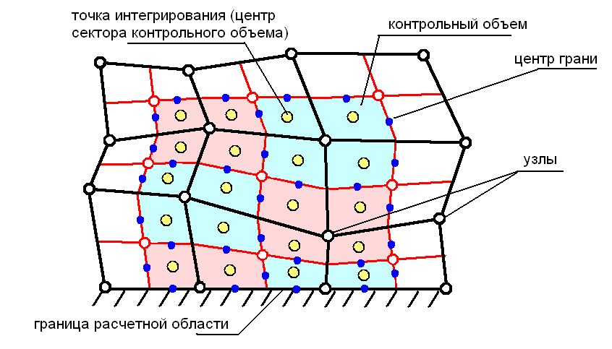
Рисунок 3- Иллюстрация применения МКО в варианте центрирования по узлу

Для определения конвективных производных используется схема «против потока» повышенного порядка точности [1, 3, 4]. Производные в диффузионных членах уравнений вычисляются в интегральных соотношениях для контрольного объема с помощью определения производных через функции формы, как это принято в методе конечных элементов. Интегрирование по времени проводится по неявной схеме Эйлера второго порядка точности.
При дискретизации, формирование системы алгебраических уравнений проводится для компонент скоростей и давлений на общей расчетной сетке, что более физично, наглядно и экономично в численном решении. При этом возникающие на совмещенной сетке известные проблемы [1, 3, 4] грубой аппроксимации компонент градиента давления в уравнениях количества движения и наведенные высокочастотные осцилляции в полях компонент скорости и давления, успешно решаются применением модификации МКО, предложенной в работах [5,6] и усовершенствованной в [7]. Связь между компонентами скоростей и давлений в точках интегрирования осуществляется через разностные формулы, не противоречащие уравнениям количества движения, в которые наряду с компонентами скоростей и градиента давления в точке интегрирования входят осредненные по смежным вершинам сетки значения компонент скоростей и градиента давления, а также, для весомых многофазных жидкостей, и массовых сил.
Мгновенное положение границы раздела сред «воздух-вода» определяется с помощью метода маркеров и ячеек Харлоу [8](по другой терминологии метода объемного слежения VOF), согласно которому в каждом контрольном объеме в начальный момент времени размещаются маркеры, указывающие вид жидкости в данном объеме и перемещающиеся вместе с соответствующей жидкостью в соответствии с величиной и направлением мгновенной местной скорости центра контрольного объема.
Решение полученной дискретизацией системы линеаризованных алгебраических уравнений проводится связанным линейным решателем (Coupled Solver) программного комплекса ANSYS CFX. Решатель использует полный алгебраический многосеточный метод с суммирующей коррекцией (Coupled Algebraic Multigrid Method AMG Additive Correction) и неполную ILU-факторизацию (Incomplete Low Upper Factorization - ILU) для ускорения решения. По сравнению с прочими итерационными алгоритмами (методы Якоби, Гаусса-Зейделя, сопряженных градиентов) многосеточные методы обладают следующими преимуществами [9]:
а) При использовании подобных методов реализуется общая стратегия построения универсального решателя для различных типов задач, в том числе нелинейных,
б) Многосеточные методы обладают естественным параллелизмом, что крайне важно при использовании решателя на кластерных системах и суперкомпьютерах.
Многосеточные методы обладают высокой вычислительной эффективностью за счет последовательного использования нескольких уровней дискретизации (виртуальных сеток), при этом уравнения для контрольных объемов на грубой сетке формируются путем суммирования уравнений для контрольных объемов на подробной сетке с последующей интерполяцией и сглаживанием решения на подробную сетку и использования полученного результата в итеративной процедуре решения на этой сетке.

3 Методика моделирования на основе суперкомпьютерных технологий движительно-рулевого комплекса амфибийного судна на воздушной подушке

3.1 Физическая постановка задачи о работе движительно-рулевого комплекса АСВП
Воздушный винт 1 (рисунок 4) вращается с заданной угловой скоростью. Винт расположен в профилированном кольцевом насадке 2. Втулка винта зафиксирована горизонтальным пилоном 3. За винтом расположены вертикальные рули 4. ДРК расположен в кормовой части судна 5. Компоновка размещена на неподвижном экране и обтекается воздухом с заданной скоростью потока, равной скорости движения АСВП. Воздух рассматривается как вязкая несжимаемая жидкость. Режим течения турбулентный.
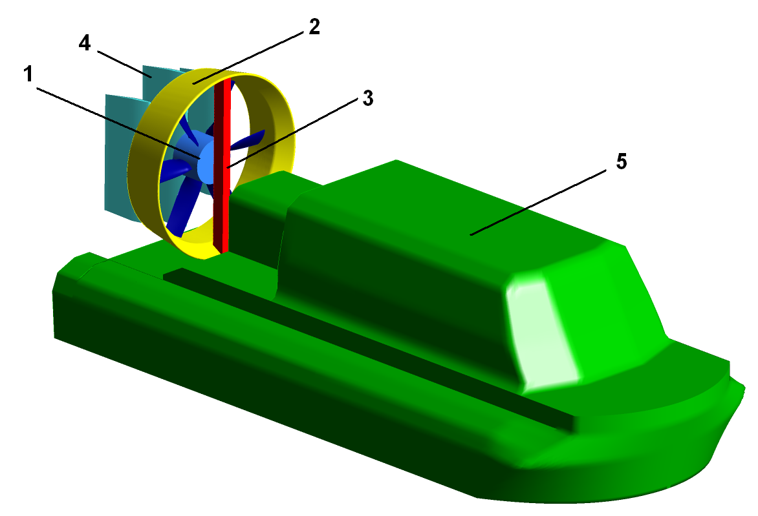
Рисунок 4− Винт в кольцевом насадке в присутствии компоновки

3.2 Математическая постановка задачи о работе

движительно-рулевого комплекса АСВП

В общем случае нестационарное течение вязкой жидкости описывается системой уравнений (1) − (6) пп. 1.2.
По результатам серии отладочных расчетов была разработана следующая схема. В качестве расчетной области взят параллелепипед (рисунок 5).
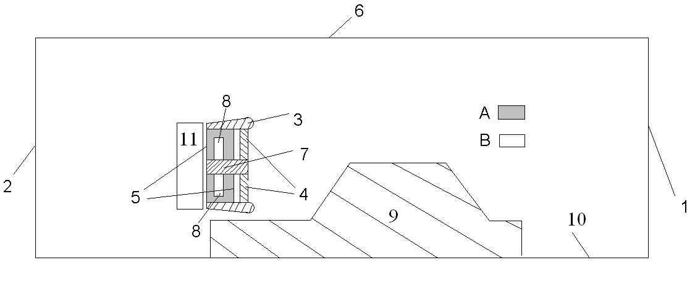
Рисунок 5 − Расчетная область.
1 – вход, 2 – выход, 3 – профилированный кольцевой насадок, 4 – пилоны. 5 – общие границы областей А и В, 6 – боковая поверхность цилиндра, 7 – втулка, 8 – лопасти, 9 – корпус судна, 10 – экран, 11 - рули.
При решении в области А используется принцип обращения движения: лопасти неподвижны, воздух закручен вокруг винта с угловой скоростью ω. На общих границах областей А и В выполняется непрерывность скоростей прямого и обращенного движения. При переходе через границы сохраняется средняя по концентрическим окружностям границы величина давления. В уравнения количества движения добавляются центробежные силы. Значения узловых переменных определяются в локальной (вращающейся) системе координат. Таким образом, влияние винта на элементы компоновки эквивалентно полю давлений, переменному по радиусу диска винта и осредненному по окружности. В такой постановке не учитываются особенности картины течения, связанные с неравномерностью полей давлений и скоростей из-за работы отдельно взятой лопасти, однако моделируются интегральные характеристики – тяга, момент сопротивления вращению винта, сопротивление элементов компоновки.
В наиболее полной нестационарной постановке блок с сеткой, включающей в себя винт, вращается с заданной угловой скоростью относительно глобальной системы координат. На общих границах областей (вращающейся и неподвижной) на каждом временном шаге обеспечивается непрерывность неизвестных величин (давления, скоростей и т.д.). В численной реализации используются скользящие сетки [10]. В такой постановке учитывается нестационарное взаимодействие лопастей винта с элементами компоновки. Решение задачи требует в 1,5 раза больше оперативной памяти вычислительного узла. Время счета увеличивается в 3 – 5 раз.
Величины касательных напряжений по сравнению с давлением пренебрежимо малы, что позволяет грубо рассчитывать пограничный слой с целью экономии компьютерных ресурсов. Для хорошего описания пограничного слоя необходимо увеличить сетку вблизи лопасти в 5 раз. Полученное вблизи винта решение согласуется с экспериментом и не противоречит теоретическим расчетам.
Гидродинамическими граничными условиями для системы уравнений (1) − (6) являются:
а) На входе задается скорость набегающего потока u (скорость движения АСВП), v = 0 м/с, w = 0 м/с, или давление p = 0 Па (работа винта на стопе),
б) Условия прилипания и непротекания u = 0 м/с, v = 0 м/с, w = 0 м/с на поверхности винта,
в) условия прилипания и непротекания на поверхности кольцевого насадка и пилонов, корпуса и рулей u = 0 м/с, v = 0 м/с, w = 0 м/с в области В. Вращение кольцевого насадка вместе с газом в области А,
г) условия на выходной границе: среднее давление p = 0 Па,
д) условие подвижного экрана u (скорость движения АСВП), v = 0 м/с, w = 0 м/с,
е) на боковой поверхности давлений p = 0 Па (возмущения на поверхности цилиндра успокаиваются). Задание скоростей при малых скоростях обдувки (до 15 м/с) некорректно т.к. приводит к искажению картины течения в связи с образованием нефизичных для данной компоновки эффектов – для поддержания нужных расходов часть струи, отброшенной винтом, разворачивается и снова засасывается в винт.
В качестве начальных условий в нестационарной постановке использовалось решение, полученное в стационарной постановке задачи.

3.3 Построение сеточной модели судна на воздушной подушке с использованием сеточного генератора ICEM CFD

3.3.1 Построение геометрической модели
В Ansys ICEM CFD cоздается проект с названием Korp. На рисунке 6 показана результирующая геометрическая модель корпуса судна.
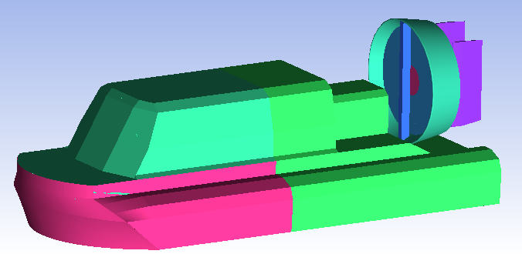
Рисунок 6 - Геометрическая модель судна на воздушной подушке
Данная геометрическая модель разделена на 9 частей, каждая часть обозначена своим цветом. Деление на части необходимо для последующего выставления граничных условий.
Строятся границы расчетной области. Границы расчетной области разделены на части: вход, выход, экран, границы, разделяющие область на 3 части.
Результат представлен на рисунке 7.
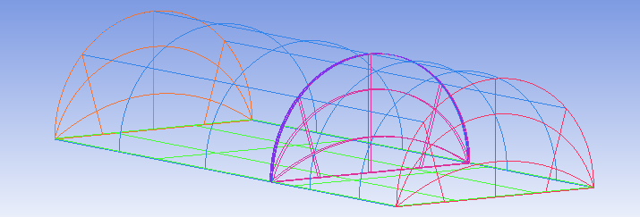
Рисунок 7 - Границы расчетной области
Геометрическая модель корпуса копируется с новым названием Vint, что позволит создавать геометрическую модель винта с сохранением системы координат, принятой в проекте Korp. Геометрическая модель винта состоит из 10 геометрических частей.
Результат представлен на рисунке 8.
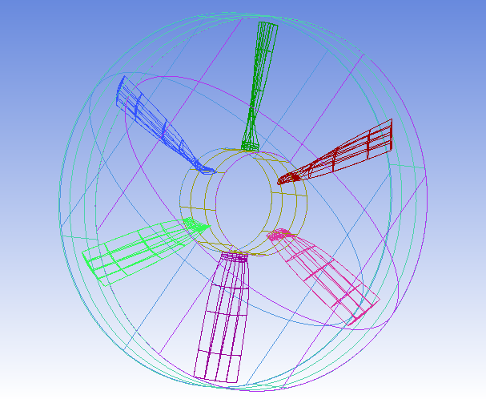
Рисунок 8 - Геометрическая модель в проекте Vint

3.3.2 Построение блочной структуры корпуса судна на воздушной подушке

Из-за сложности геометрической модели корпуса судна на воздушной подушке блочная структура делится на 3 части (рисунок 9).
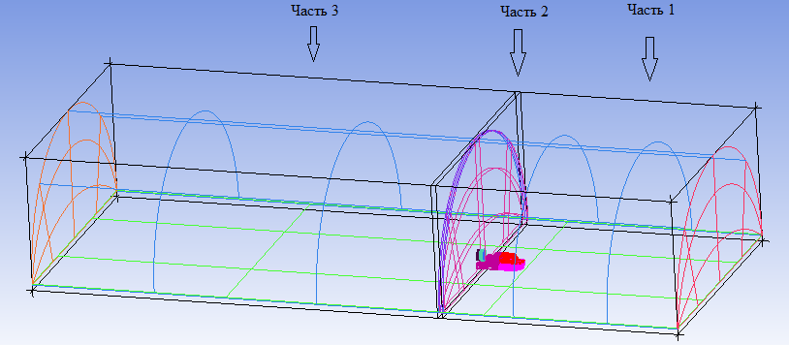
Рисунок 9 - Распределения частей блочной структуры корпуса судна на воздушной подушке
Ниже подробно описана схема построения блочной структуры первой части расчетной области. Для остальных частей приведены схемы блочной структуры и разбиение ребер блоков на элементы.

3.3.2.1 Часть 1.
Открывается файл геометрической модели корпуса Korp.tin. Выбирается инструмент Blocking →Create Block→ Initialize Blocks, выбирается тип 3D Bounding Box. Apply (рисунок 10).
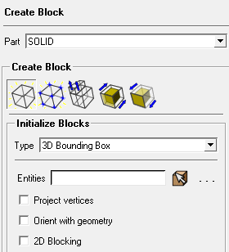
Рисунок 10 - Создание блока

Выбирается инструмент Geometry → Create Point→ Parameter along a Curve, устанавливается метод Parameters, значение параметра устанавливается равным 0.25, в поле Curve выделятся сначала линия curve_130, в поле Name вводится название sup1. Apply. Затем в поле Curve выделяется линия curve_131, в поле Name вводится название sup2.Apply. Аналогичные операции повторяются, изменяя параметр на 0.75 и названия точек на sup3 и sup4 соответственно (рисунок 11).
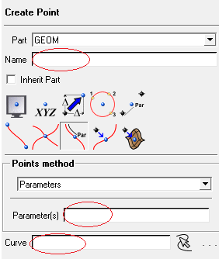
Рисунок 11 - Создание точек на линиях

Открывается Geometry → Create/ Modify Curve→ Segment Curve, устанавливается метод Segment by point, в поле Curve выделяется линия curve_130, в поле Points выделяются точки sup1_130, sup2_130. Apply (рисунок 12).
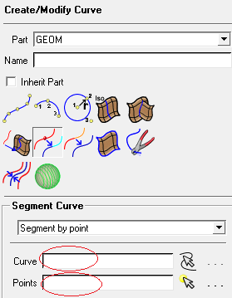
Рисунок 12 - Сегментирование линий

Аналогичным образом разбивается линия curve_131.
Выбирается инструмент Blocking → Associate→ Associate Vertex, ассоциация вершин блока проводится на точки, в поле Vertex вводятся вершины блоков, в поле Point – необходимые точки.
Вершины блока ассоциируются согласно рисунку 13.
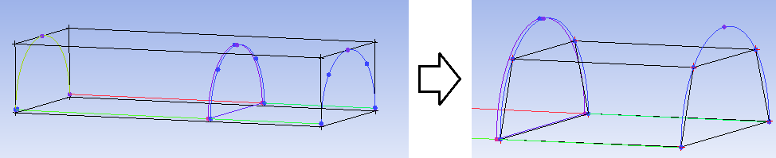
Рисунок 13 - Ассоциация вершин блока

Открывается Blocking → Split Block→ Ogrid Block, в поле Ogrid block нажимается кнопка Select face и выбираются грани блока так, как это показано на рисунке 14.
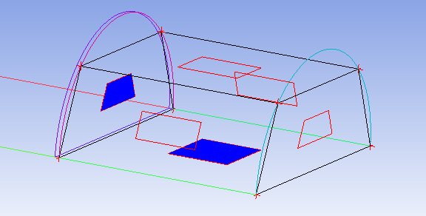
Рисунок 14 - Выбор граней блока

Создается набор вспомогательных точек (координаты в миллиметрах):
sup5 (500 ; 1700 ; 1500), sup6 (500 ; 1700 ; -1500), sup7 (500 ; -1100 ; 1500), sup8 (500 ; -1100 ; -1500), sup9 (-6250 ; 1700 ; 1500), sup10 (-6250 ; 1700 ; -1500), sup11 (-6250 ; -1100 ; 1500), sup12 (-6250 ; -1100 ; -1500).
В результате Ogrid разбиения блока внутренние вершины ассоциируются с дополнительными точками, как показано на рисунке 15.
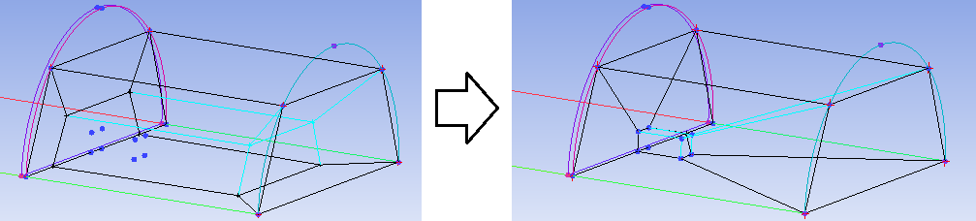
Рисунок 15 - Ассоциация вершин блока, образованных в результате Ogrid разбиения

Удаляется блок, показанный на рисунке 16.
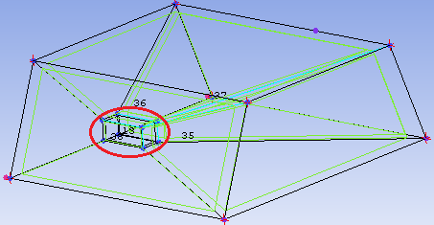
Рисунок 16 - Удаление блока

Выбирается инструмент Blocking → Split Block→ Split Face, в поле Face выделяется грань блока, в поле Edge – ребро (рисунок 17).
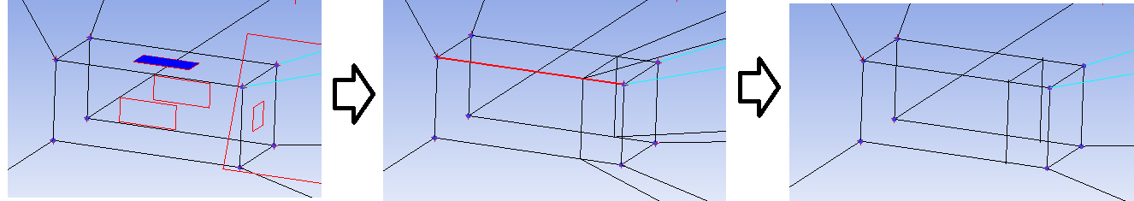
Рисунок 17 - Деление грани блока

Создаются дополнительные точки, с котрыми ассоциируются вершины (рисунок 18).
sup13 (-750 ; 1700 ; 1500), sup14 (-750 ; 1700 ; -1500)
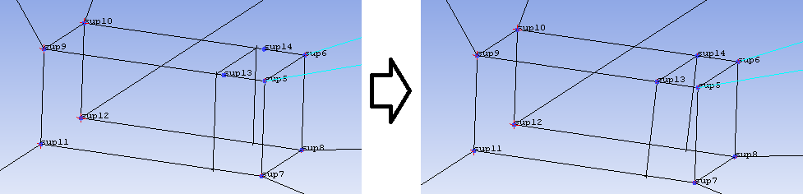
Рисунок 18 - Ассоциирование вершин блока на точки sup13, sup14

Выбирается инструмент Blocking → Create Block→ Extrude Face(s), устанавливается метод Fixed distance, в поле Select Face(s) выделяется грань, показанная на рисунке 19, а), в поле Distance вводится 1000.
Открывается Blocking → Merge Vertices→ Merge Vertices, в поле Merge Vertices by Number выбирается 2 Vertices, в поле 2 Vertices вводятся вершины блоков, следуя рисунку 19, b).
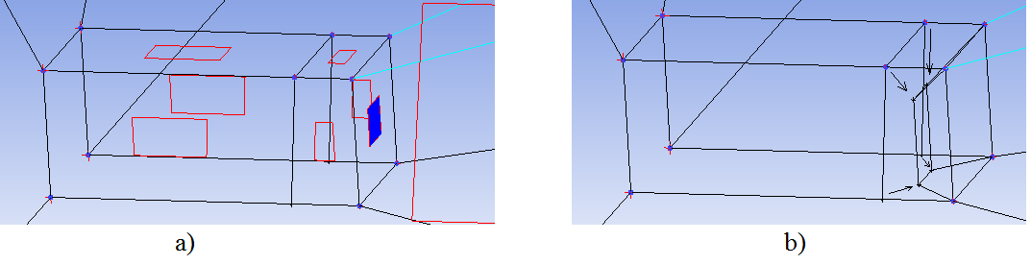
Рисунок 19 - а) используемые грани блока; b) стягивание вершин блоков

Используется инструмент Blocking → Split Block→ Split Face для разбиения грани представленной на рис. 20, а), результат показан на рисунке 20, b).
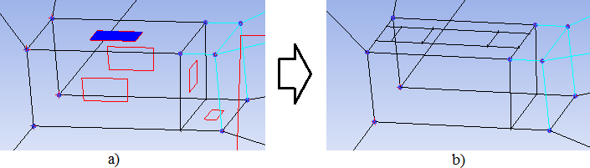
Рисунок 20 - а) используемая грань блока, b) результат деления грани

Выделяется грань, показанная на рис. 21, а) и последовательно делится до результата, представленного на рисунке 21, b).
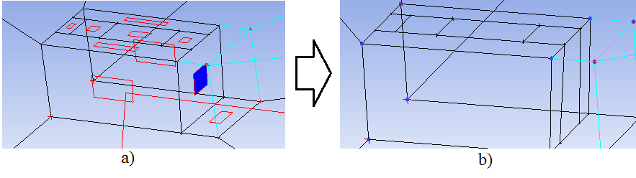
Рисунок 21 - а) используемая грань, b) результат деления грани

Используется инструмент Blocking → Create Block→ Extrude Face(s), выбирается метод Interactive, выделяются грани показанные на рисунке 22, а), результат представлен на рисунке 22, b).
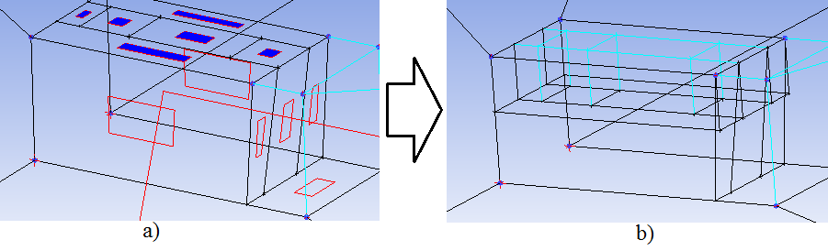
Рисунок 22 - а) используемые грани, b) результат вытягивания блоков

Боковые грани, представленные на рисунке 23, а) поочередно делятся и одновременно стягиваются вершины (рисунок 23, b) – 23, d)).
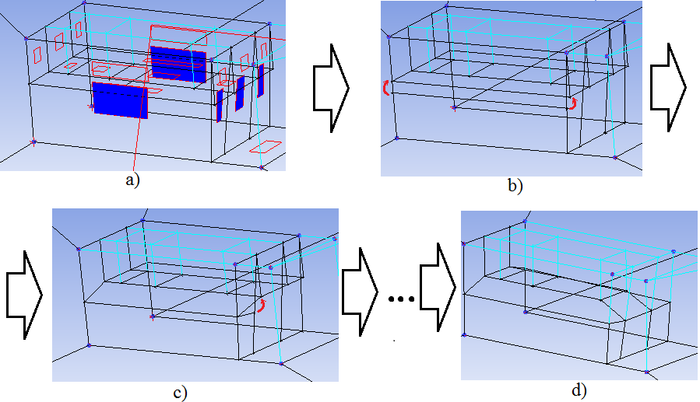
Рисунок 23. Деление боковых граней и стягивание вершин поэтапно а-d

Удаляются блоки, показанные на рисунке 24.
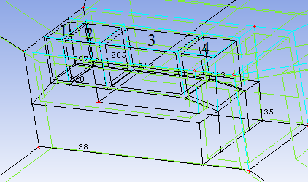
Рисунок 24 - Удаление блоков

Создаются вспомогательные точки:
sup15 (-6250 ; -467 ; 1537), sup16 (-6250 ; -200 ; 1040), sup17 (-5990 ; -467 ; 1537), sup18 (-5590 ; -200 ; 1040), sup19 (-4790 ; -467 ; 1537), sup20 (-4790 ; -200 ; 1040), sup21 (-6250 ; 1700 ; 1500), sup22 (-6250 ; 1700 ; 1040), sup23 (-1504 ; -1100 ; 1505), sup24 (-955 ; 1100 ; 1135), sup25 (-6250 ; -467 ; -1537), sup26 (-6250 ; -200 ; -1040), sup27 (-5990 ; -467 ; -1537), sup28 (-5590 ; -200 ; -1040), sup29 (-4790 ; -467 ; -1537), sup30 (-4790 ; -200 ; -1040), sup31 (-6250 ; 1700 ; -1500), sup32 (-6250 ; 1700 ; -1040), sup33 (-1504 ; -1100 ; -1505), sup34 (-955 ; 1100 ; -1135)
Включается отображение части FRONT_BASE и проводится ассоциация вершин блоков на дополнительные точки соответственно рисунку 25.
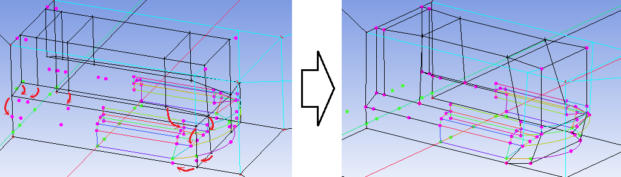
Рисунок 25 - Ассоциация вершин блока

Выделенные грани блока на рисунке 26, а) делятся до результата, представленного на рисунке 26, b).
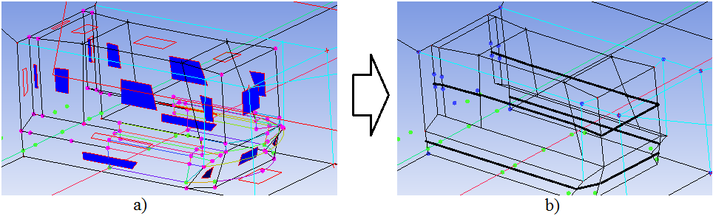
Рисунок 26 - а) используемые грани, b) результат деления граней

Включается отображение части BACK_BASE и проводится ассоциация вершин, следуя рисунку 27.
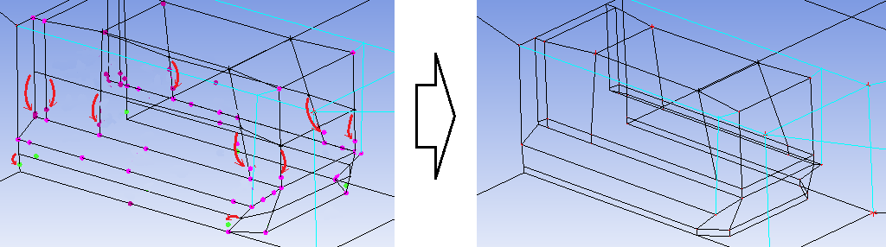
Рисунок 27 - Ассоциация вершин

Из указанной на рисунке 28, а) грани вытягивается блок (Blocking → Create Block→ Extrude Face(s)) и его вершины стягиваются соответственно рисунку 28, b) (Blocking → Merge Vertices→ Merge Vertices).
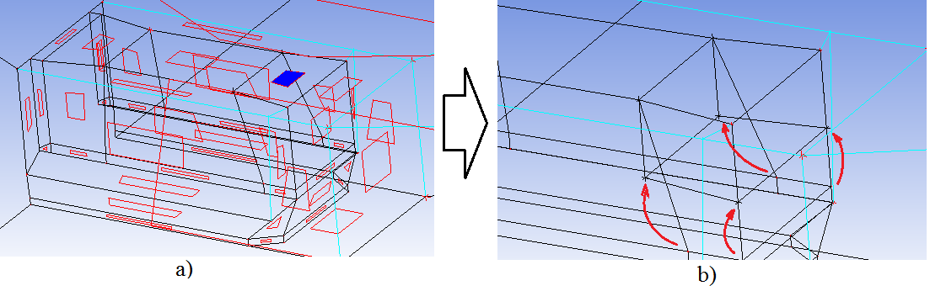
Рисунок 28 - а) создание блока, b) стягивание вершин

Выделяются грани, представленные на рисунке 29, а) и делятся до результата 29, b).
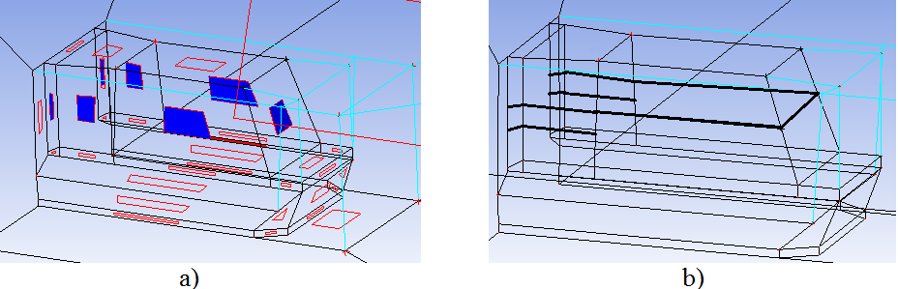
Рисунок 29 - а) используемые грани, b) результат деления граней

Создаются вспомогательные точки:
sup35 (-6250 ; 560 ; 1040), sup36 (-6250 ; 900 ; 1040), sup37 (-5990 ; 900 ; 1040), sup38 (-5990 ; 560 ; 1040), sup39 (-4790 ; 900 ; 818), sup40 (-6250 ; 560 ; -1040), sup41 (-6250 ; 900 ; -1040), sup42 (-5990 ; 900 ; -1040), sup43 (-5990 ; 560 ; -1040), sup44 (-4790 ; 900 ; -818).
Проводится ассоциация вершин на дополнительные точки (рисунок 30).
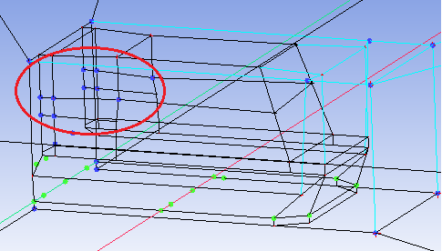
Рисунок 30 - Ассоциация вершин блока
Из выделенных граней на рисунке 31, а вытягивается блок, вершины которого стягиваются с вершинами, представленными на рисунке 31, b.
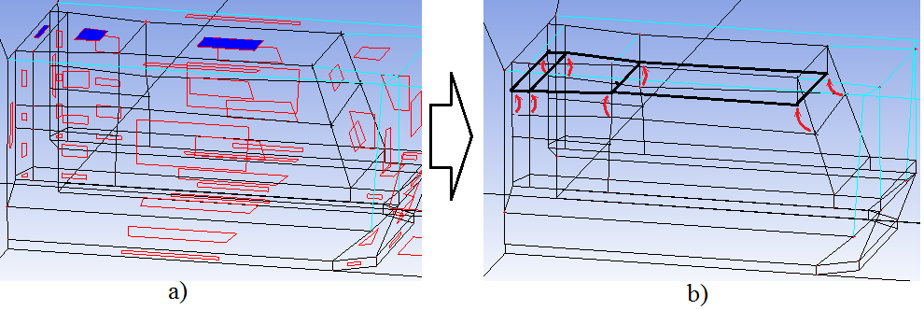
Рисунок 31 - а) используемые грани, b) стягивание вершин

Выделяются грани представленные на рисунке 32, а), добавляется блок (Blocking → Create Block→ Extrude Face(s)), вершины которого стягиваются (Blocking → Merge Vertices→ Merge Vertices), следуя рисунку 32, b)
.
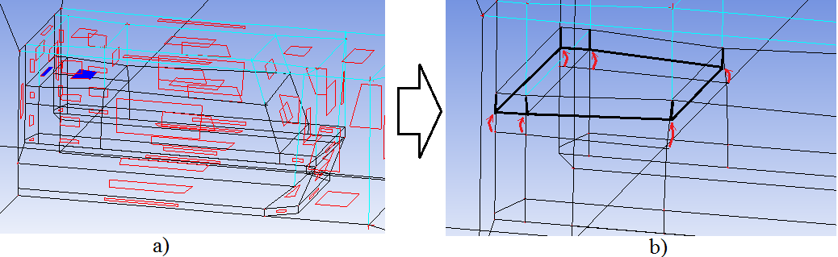
Рисунок 32 - а) используемые грани, b) стягивание вершин блока

Выбирается инструмент деления граней, выделяется грань, показанная на рисунке 33, а) и разбивается последовательно до результата, показанного на рисунке 33, b).

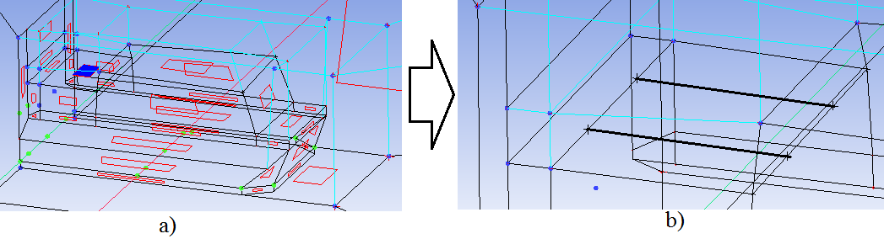
Рисунок 33 - а) используемая грань, b) результат деления грани

Создаются вспомогательные точки:
sup45 (-5990 ; 0 ; 420), sup46 (-4790 ; 0 ; 420), sup48 (-4790 ; 560 ; 420), sup49 (-5990 ; 0 ; -420), sup50 (-4790 ; 0 ; -420), sup51 (-4790 ; 560 ; -420), sup52 (-5990 ; 560 ; 420), sup53 (-5990 ; 560 ; -420).
Вытягиваются блоки из граней, показанных на рисунке 34, а). Вершины образованных блоков стягиваются (ассоциируются) c вершинами (точками), представленными на рисунке 34, b).
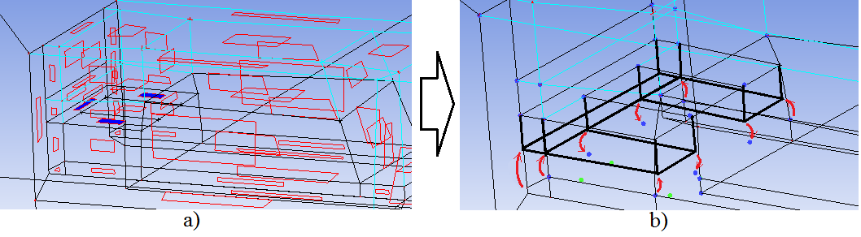
Рисунок 34 - а) используемые грани, b) стягивание, ассоциирование вершин блока

Далее, из граней показанных на рисунке 35, а) создаются блоки (Blocking → Create Block→ Extrude Face(s)), вершины которых стягиваются (рисунок 35, b)).

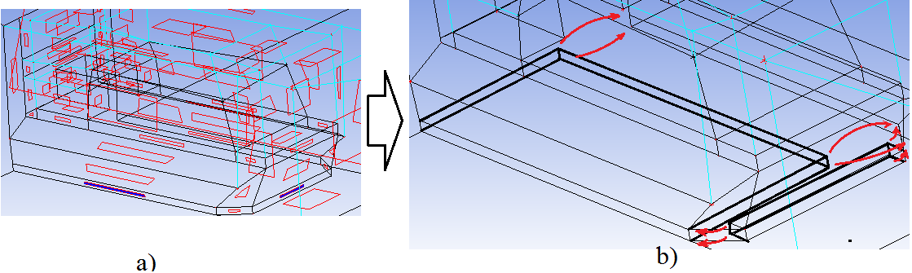
Рисунок 35 - а) используемые грани, b) стягивание вершин блоков

Выбирается инструмент Blocking → Associate→ Associate Edge to Curve и проводится ассоциация блоков с границами расчетной области (рисунок 36).
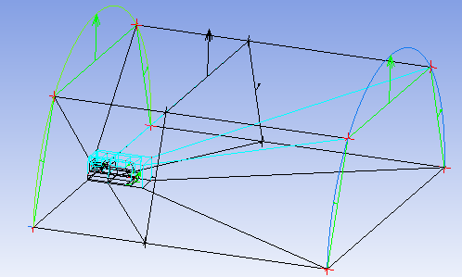
Рисунок 36 - Ассоциация граней блоков с линиями

Выполняется ассоциация выделенных граней блоков с линиями (рисунок 37).
р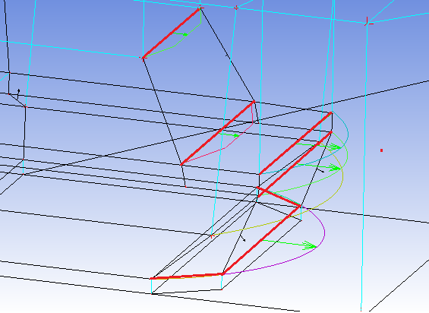
Рисунок 37 - Ассоциация граней блоков с кривыми

Используется инструмент Blocking → Pre-Mesh Params→ Edge Params, в поле Edge выделяется разбиваемое ребро блока, в поле Nodes устанавливается количество узлов, в поле Mesh law выбирается функция распределения узлов по грани.
Функция разбиения выбирается так, чтобы область, где численное решение должно быть максимально точным, имела наибольшее количество узлов. На рисунке 38, а), b) представлено разбиение ребра, при котором по мере удаления от корпуса судна к границе расчетной области расстояние между узлами увеличивалось.
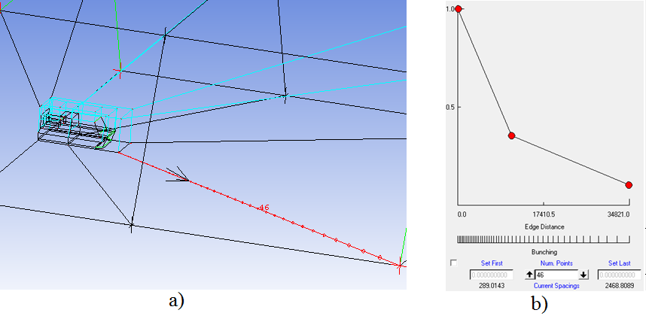
Рисунок 38 - а) разбиваемое ребро блока, b) функция распределения узлов

На рисунках 39, 40 представлено число узлов, задаваемое на ребрах первой части блочной структуры расчетной области модели судна на воздушной подушке.

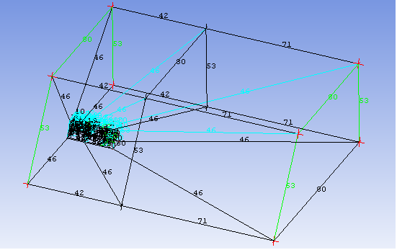
Рисунок 39 - Число разбиений ребер блоков первой части судна на воздушно подушке
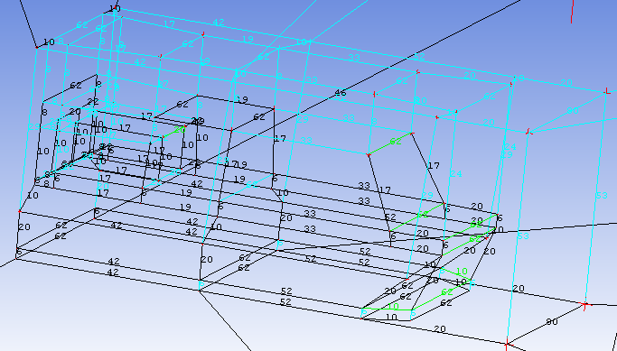
Рисунок 40 - Количество узлов на ребрах блоков первой части судна на воздушно подушке

На рисунке 41 показана предварительная сеточная модель первой части блочной структуры расчетной области для модели судна на воздушной подушке.
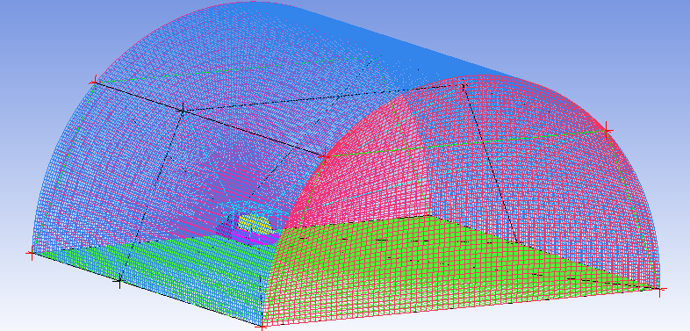
Рисунок 41 - Предварительная сетка первой части расчетной области для модели
судна на воздушной подушке

Выбирается инструмент Blocking → Pre-Mesh Quality Histograms, выбирается критерий Determinant 2x2x2, устанавливается диапазон значений координат Х=[-1;1]. Apply. Диаграмма качества сетки представлена на рисунке 42.
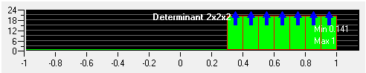
Рисунок 42. Диаграмма качества сеточной модели первой части блочной структуры
судна на воздушной подушке

Для более точных расчетов необходимо создавать более качественную сетку, значение детерминанта элементов которой стремится к 1. Сеточная модель считается неработоспособной, если существуют элементы с отрицательным значением детерминанта. Для увеличения качества сеточной модели следует подбирать более удачное расположение и разбиение блоков, так, чтобы грани конечного объема стремились к взаимной ортогональности.
Для создания сеточной модели выполняется Blocking → Pre-Mesh → Convert to Unstruct Mesh (рисунок 43).
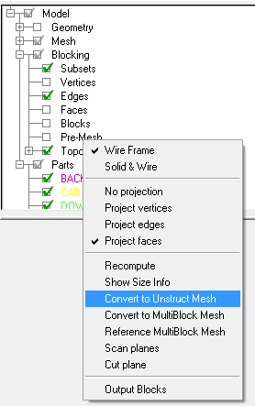
Рисунок 43 - Создание сеточной модели

Далее создается файл сеточной модели, выбирается Output → Select solver, устанавливается программа, с помощью которой будет производится расчет (рисунок 44).
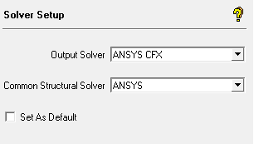
Рисунок 44. Установки экспортируемого файла

Открывается Output → Write input, вводится путь сохранения сеточной модели, Done (рисунок 45).
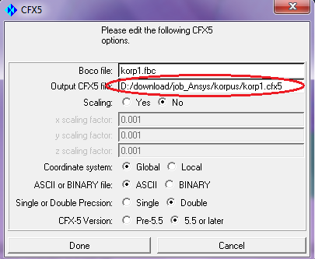
Рисунок 45 - Установка пути сохранения сеточной модели

3.3.2.2. Часть 2
Ребра блочной структуры разбиваются с количеством узлов представленных на рисунках 46 - 48.
-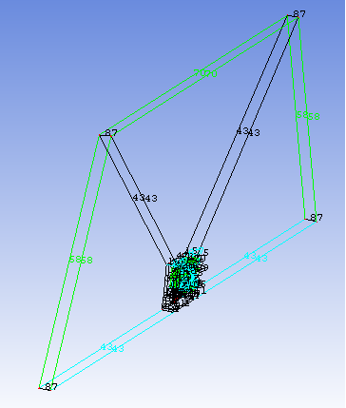
Рисунок 46 - Блочная структура и количество узлов на ребрах блоков второй части расчетной области
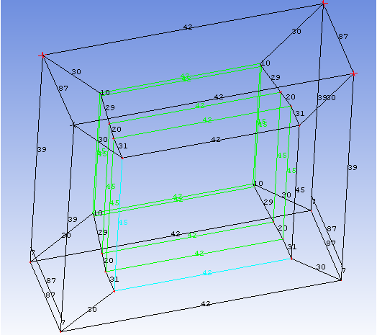
Рисунок 47 - Блочная структура и количество узлов на ребрах блоков второй части расчетной области
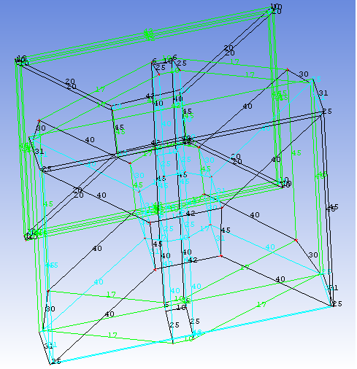
Рисунок 48 - Блочная структура и количество узлов на ребрах блоков второй части
расчетной области
Вид сеточной модели второй части расчетной области представлен на рисунке 49.
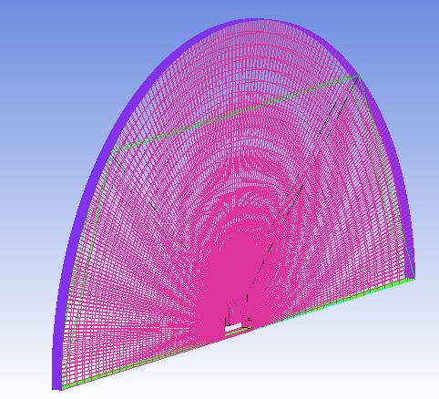
Рисунок 49 - Предварительная сетка второй части блочной структуры
судна на воздушной подушке

Создается файл сеточной модели для второй части расчетной области с названием korp2.cfx5.
3.3.2.3. Часть 3
Блочная структура и количество узлов на ребрах блочной стуктуры представлено на рисунках 50 - 52.
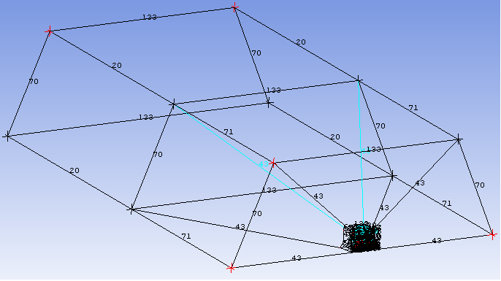
Рисунок 50 - Блочная структура и количество узлов на ребрах блоков
третьей части расчетной области
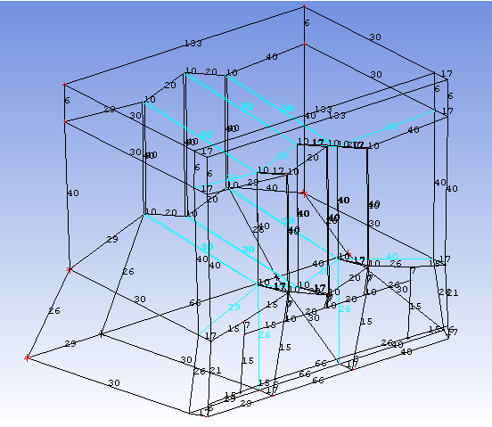
Рисунок 51 - Блочная структура и количество узлов на ребрах блоков третьей части расчетной области
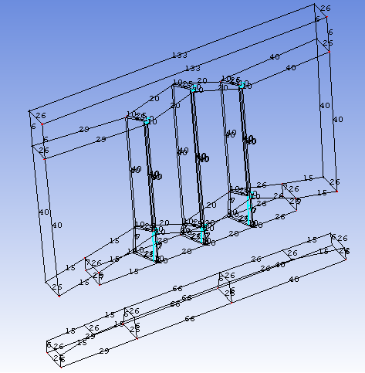
Рисунок 52 - Блочная структура и количество узлов на ребрах блоков третьей части расчетной области
Вид сеточной модели представлен на рисунке 53.
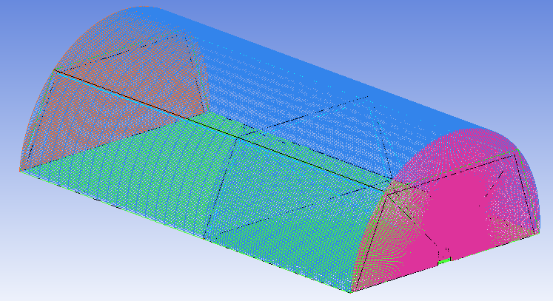
Рисунок 53 - Сеточная модель третьей части расчетной области
Создается файл сеточной модели третьей часть расчетной области с названием korp3.cfx5.

3.3.3. Построение блочной структуры винта
На рисунке 54 представлеа блочнаяструктура для сектора в 60°, содержащего в себе лопасть винта. Цифрами указано количество узлов наребрах блоков.
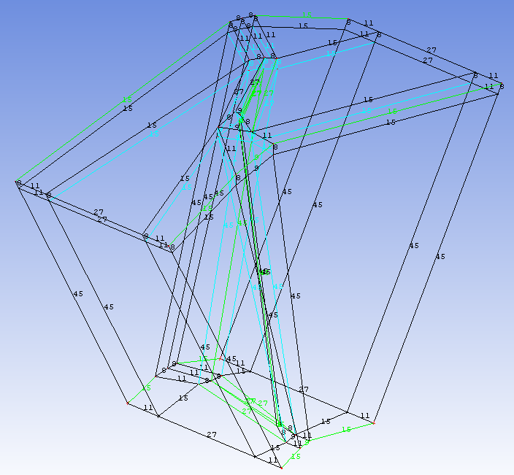
Рисунок 54 - Блочная структура и количество узлов на ребрах блоков части винта.
Результат записывается в файл Vint.cfx5.
Обшие размеры сеточной модели всех частей составляют 3⋅10⁶ узлов.

3.4. Постановка задачи в программном модуле Ansys CFX – Pre

Расчет задачи обтекания судна на воздушной подушке производится по двум этапам. На первом этапе задача решается в стационарной постановке, на втором этапе - в нестационарной. Решение задачи в стационарной постановке дает первое приближение, которое уточняется в не стационарной. Необходимость решение задачи в первом приближении заключается в экономии временных ресурсов.

3.4.1. Этап 1
Запускается программный модуль Ansys CFX – Pre. Создается новый проект (File → New case). Выбирается симуляция типа General.
Импортируется сеточная модель (рисунок 55)
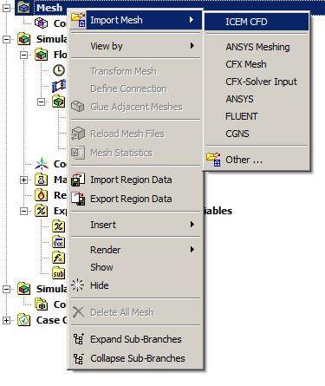
Рисунок 55 - Импорт сеточной модели

В поле Mesh unit выбирается mm.
Создается Domain (Insert → Domain). В поле Locations выбирается блочная структура соответствующая файлу korp1.cfx5, в поле Domain Type выбирается Fluid Domain. В поле Fluid and Particle Definitions создается материал с названием Air at 25, в поле Option из библиотеки материалов выбирается воздух при температуре 25 ̊ С, в поле Morphology выбирается Continuous Fluid. Domain моделируется при давлении 1 атмосферы (Reference Pressure = 1 atm), в поле Buoyancy Model выбырается not buoyant, в поле Domain Motion выбирается Stationary, деформация сетки не учитывается (Mesh Deformation = None).
В настройках Fluid Models обмен теплом не учитывается (Heat Transfer = None). Модель турбулентности выбирается Shear Stress Transport, в поле Combustion устанавливается None, в поле Thermal Radiation – None.
Создаются граничные условия (Insert → Bondary → Domain 1). В Domain 1 реализуется 3 вида граничных условий:
а) На входной границе устанавливается тип граничных условий – Inlet. Скорость набегающего потока определяется переменной c названием vx. Направление устанавливается по нормали к поверхности (Normal Speed).
б) На внешней цилиндрической границе реализуется свободный вход/ выход воздуха (Opening). В поле Mass and Moment устанавливается Opening Pres. and Dirn, Relative Pressure = 0 Pa.
в) Элементы корпуса являются неподвижными стенками (Wall) с условием прилипания частиц. Экран – стенка обладающая скоростью по координате X в противоположном направлении и равной vx.
Создаются Domain 2 , Domain 3 которые соответствуют блочным структурам из фалов Korp2.cfx5, Korp3.cfx5. Настройки созданных сред совпадают с Domain 1за исключением граничных условий.
Граничные условия для Domain 2 состоят из двух видов:
а) Внешняя цилиндрическая граница – граница со свободным входом/ выходом воздуха (Opening) при давлении 0 Pa.
б) Элементы корпуса – неподвижные стенки с условием прилипния частиц. Экран – стенка движущаяся со скорость vx в противоположном направлении оси Ox.
Граничные условия для Domain 3 состоят из трех видов:
а) Через выходную границу реализуется выход воздуха (Outlet) при среднем по сечению давлении равном 0 Pa.
б) На внешней цилиндрической границе реализуется свободный вход/ выход воздуха (Opening). В поле Mass and Moment устанавливается Opening Pres. and Dirn, Relative Pressure = 0 Pa.
в) Элементы корпуса – неподвижные стенки с условием прилипания частиц. Экран – стенка обладающая скоростью по координате X в противоположном направлении и равной vx.
Выбираются установки численного решения (рисунок 56).
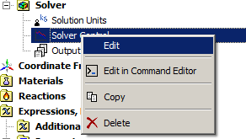
Рисунок 56 – Установки численного решения
Устанавливается максимальное количество итераций 1000000, в поле Timescale control выбирется Auto Timescale, в поле Length Scale Option устанавливается Concervative, Timescale Factor = 1, в поле Residual Target вводится 0.0000001.
Выбираются установки сохранения промежуточных результатов решения (рисунок 57).
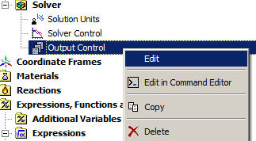
Рисунок 57 – Установка экспорта данных
В разделе Backup создаются два вида сохранения результатов: Iteration List и Iteration Interval.
Создается переменная с названием vx (рисунок 58) и присваивается значение 2 м/c.
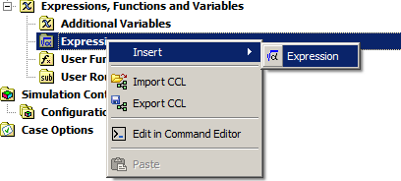
Рисунок 58 – Создание переменной
Создается Domain 4 который соответствует сеточной модели Vint.cfx5. Установки четвертой среды совпадают с установками первой за исключением поля Domain Motion. В поле Option устанавливается Rotating, угловая скорость вращения домена 1100 оборотов в минуту вокруг оси X (рисунок 59).
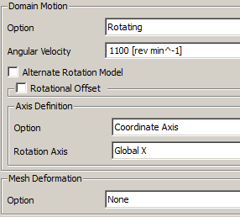
Рисунок 59 – Установка Domain monition
Создаются области связывания доменов (Insert → Domain Interface). В результате совпадения имен геометрических частей сеточных моделей Ansys CFX автоматически переименовывает совпадения и разбивает при необходимости. Настройки общих границ части 2 и области винта представлены на рисунке 60, частей1, 2 и 3 – на рисунке 61.
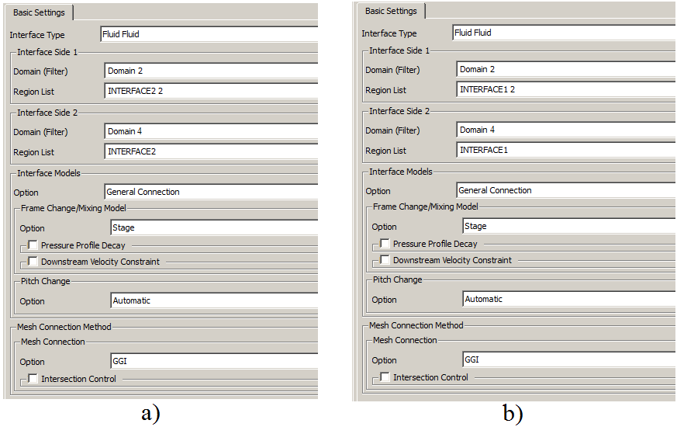
Рисунок 60 – а) Установки Domain interface 1, б) Установки Domain interface 2
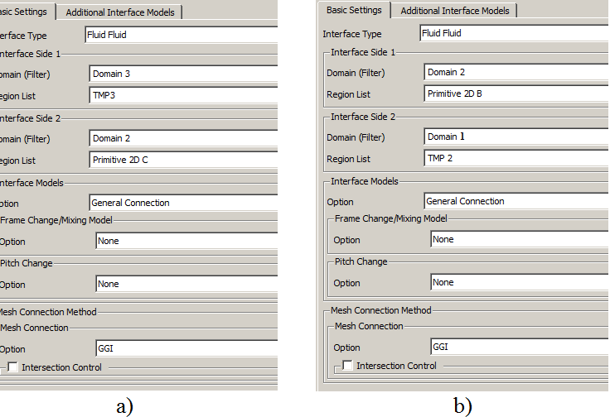
Рисунок 61 – а) Установки Domain interface 3, б) Установки Domain interface 4

Создается файл для программного модуля Ansys CFX-Solver (Tools → Solve → Start Solver → Define Run) с названием Stationary.def.

3.4.2. Этап 2
Запускается программный модуль Ansys CFX – Pre. Открывается файл Stationary.def. Изменяются настройки Analysis type (рисунок 62).
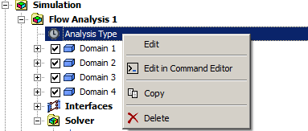
Рисунок 62 – Создание Analysis type

Необходимые настройки Analysis type представлены на рисунке 63.
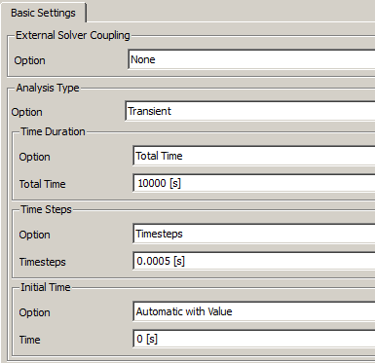
Рисунок 63 – Установки Analysis type

Изменяются настройки Solver Control (рисунок 64).
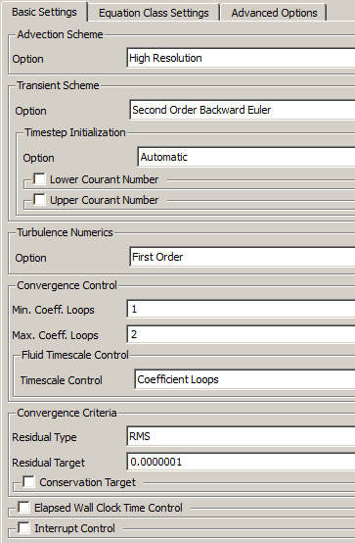
Рисунок 64. Установки Solver Control
В установках Domain interface 3 и Domain interface 4 в поле Interface Models выбирается Transient Rotor Stator.
Создается файл для программного модуля Ansys CFX-Solver (Tools → Solve → Start Solver → Define Run) с названием Not_Stationary.def.

3.5 Представление результатов численного решения

в программном модуле Ansys CFX-Post

Запускается программный модуль Ansys CFX – Post. Открывается файл Not_Stationary.res.
Выбирается инструмент Insert→ Contour, в поле Locations указывается область кабины судна, в поле Variable указывается давление, в поле Range устнавливается Local . Результат этих действий является поля давлений на кабине судна (рисунок 65).
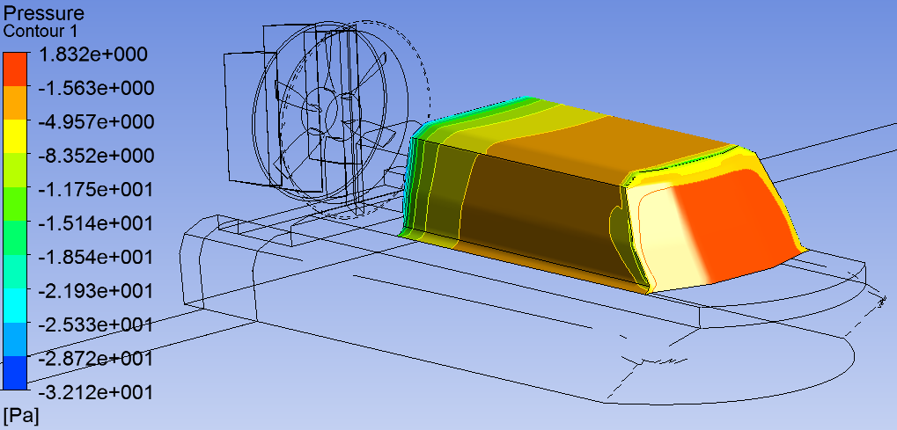
Рисунок 65 – Распределение поля давлений на кабине судна

Аналогично, в поле Locations устанавливается поверхность лопасти винта и отображается поле давлений на лопасти винта (рисунок 66).
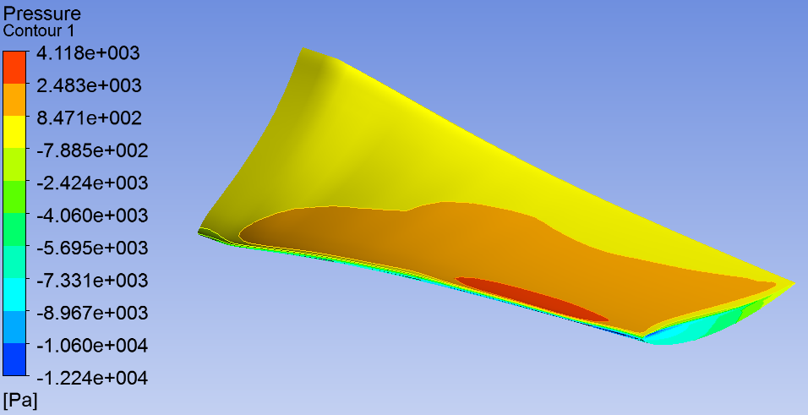
Рисунок 66 - Распределение поля давлений на лопасти винта

Для построения векторного поля скоростей вблизи лопасти винта выбирается инструмент Insert → Vector, в поле Domains выбирается Domain 4, в поле Locations указывается плоскость, перпендикулярная лопасти винта, в поле Variable выбирается скорость. Результат построения представлен на рисунке 67.
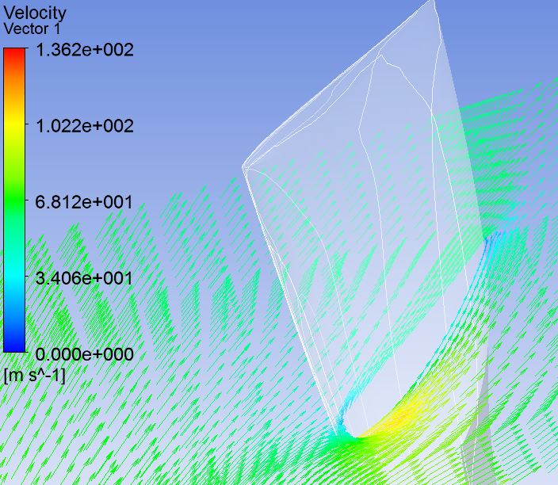
Рисунок 67. Векторное поле скоростей вблизи лопасти винта

Для построения линий тока, проходящих, например, через диск винта, выбирается инструмент Insert → Streamline, в поле Type устанавливается 3D Streamline, в поле Domains выбирается All Domains, в поле Start From выбирается область, разграничивающая Domain 1 и Domain 4, устанавливается число линий в количестве (15 линий), в поле Variable выбирается Velocity in Stn Frame, в поле Direction устанавливается Forward and Backward. Результат построения показан на рисунке 68.
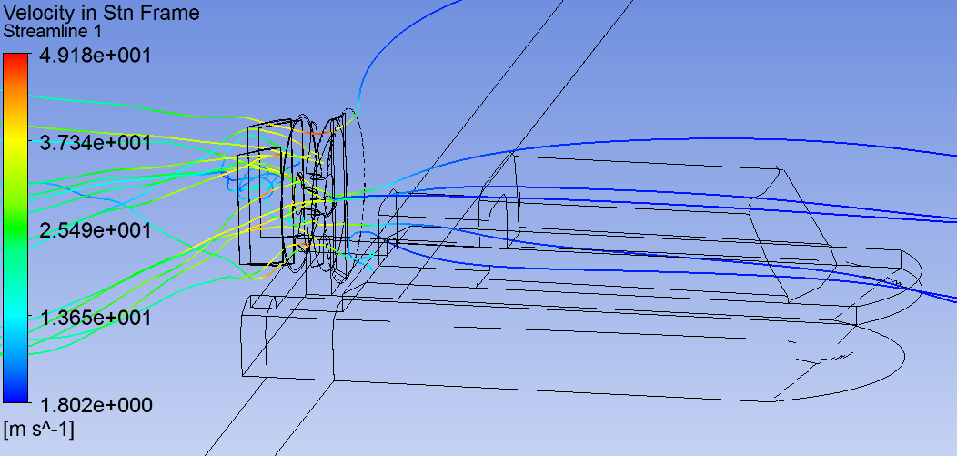
Рисунок 68 – Линии тока, проходящие через диск винта

Заключение

- Разработана методика расчета движительно-рулевого комплекса (ДРК) с учетом аэродинамической интерференции ДРК с элементми компоновки АСВП. Методика базируется на применении суперкомпьютерных технологий для прямого численного решения уравнений турбулентного движения вязкой жидкости. Рассмотрена физическая и математическая постановки задачи аэродинамики движительно-рулевого комплекса АСВП, ее поэтапное решение с использованием программных комплексов Ansys Meshing, Ansys Extended Meshing, Ansys CFX
- Приведен пример применения методики с построением геометрической и сеточной моделей корпуса АСВП и ДРК, подготовкой сеточных моделей к решению в программном модуле Ansys CFX – Pre и анализом результатов решения в модуле Ansys CFX-Post.

Список источников
- Флетчер К. Вычислительные методы в динамике жидкостей. М.:Мир, 1991.
- Menter, F. R. (1993), Zonal Two Equation k-ω Turbulence Models for Aerodynamic Flows, Technical Report AIAA Paper 93-2906.
- Пейре Р., Тейлор Т.Д. Вычислительные методы в задачах механики жидкости. Л. : Гидрометеоиздат, 1986. – 352 с.
- Ferziger J. H.,. Perić M Computational Methods for fluid Dynamics. Berlin: Springer, 2002. – 3., rev. ed. - 423 p.
- Patankar. Numerical Heat Transfer and Fluid Flow, Hemisphere Publishing Corp., 1980.
- Rhie, C.M. and Chow, W.L. A Numerical Study of the Turbulent Flow Past an Isolated Airfoil with Trailing Edge Separation, AIAA Paper 82-0998, 1982.
- S. Majumdar. Role of Underrelaxation in Momentum Interpolation for Calculation of Flow with Nonstaggered Grids”, Numerical Heat Transfer 13:125-132.
- Harlow F.H., Welch J.E. Numerical study of large amplitude free surface motion. − Phys. Fluids, 1966, 9 p.
- Станкова Е. Н., Затевахин М. А. Многосеточные методы. Введение в стандартные методы. Институт высокопроизводительных вычислений и информационных систем, 2003.
- ANSYS CFX Tutorial Reference. ANSYS Inc., 2006.

